# SQLITE Browser

https://sqlitebrowser.org/

# 

# Windows – Subsystem Linux

<https://learn.microsoft.com/de-de/windows/wsl/install>

https://aka.ms/wslstoreinfo

Ein Bild, das Text enthält.

Ein Bild, das Text enthält.

# Kurzbeschreibung .tar Befehl

.tar Befehl

<https://www.cyberciti.biz/faq/how-to-create-tar-gz-file-in-linux-using-command-line/>



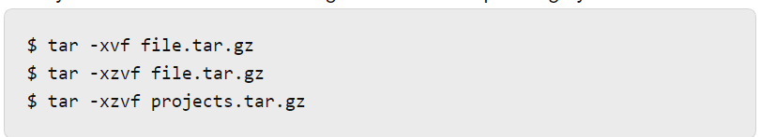

Vgl. tar –help für weitere Infos…

# Aufgabenstellung – Installation von Debian und Festlegung der Standard – Distribution

Selbständig mithilfe des Manuals:   
<https://learn.microsoft.com/de-de/windows/wsl/basic-commands#install-a-specific-linux-distribution>

Dokumentation analog zum untenstehenden Beispielscreenshot:

Ein Bild, das Text enthält.

Abbildung : Beispielscreenshot